La Dordogne un département entre nature et histoire…

La Dordogne est un département français de la région Nouvelle-Aquitaine qui doit son nom au cours d'eau du même nom qui le traverse. Sa préfecture est Périgueux.

Vos journées seront bien remplies lors de vos vacances dans un des deux gîtes de Lamonzie-Saint-Martin.

Un petit déjeuner sur la terrasse et vous voilà prêts pour des escapades à la découverte des richesses de cette belle région.

Elle recèle effectivement des merveilles :

- Villages typiques (Beynac, la Roque Gageac et bien d’autres encore)

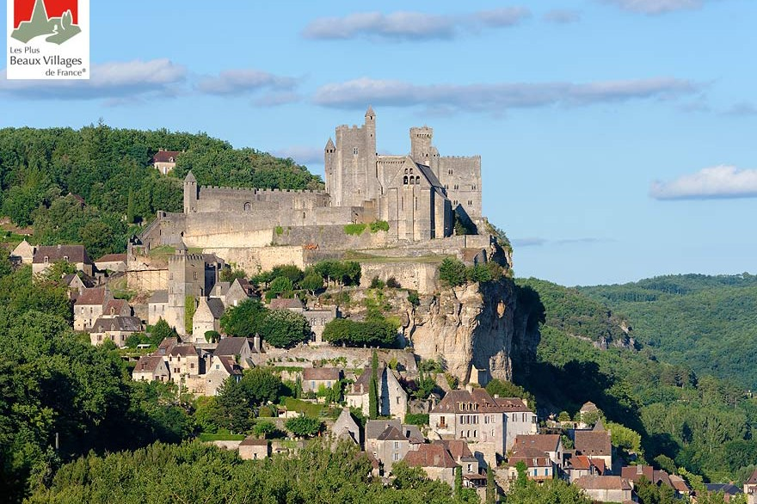

- Grottes préhistoriques (Lascaux, Les Eyzies …)

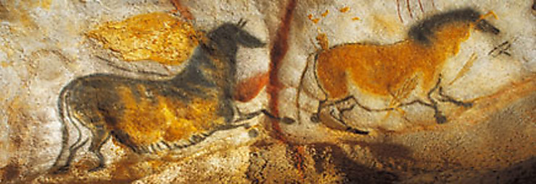

- Habitats troglodyte ou semi-troglodytique ( me site de la Madeleine)

- Châteaux

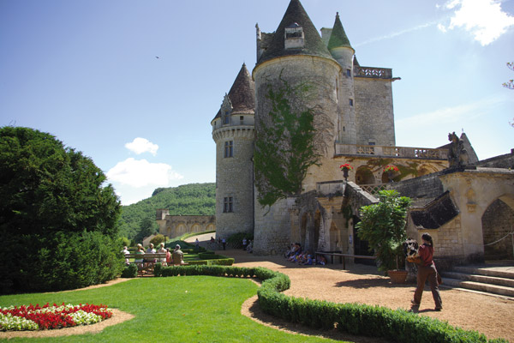

- Vignobles

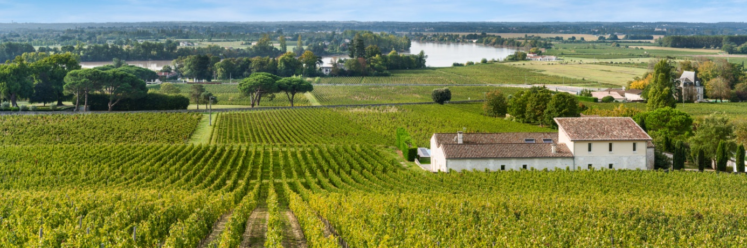

La vallée de la Dordogne est éblouissante de naturel et de séduction ou il fait bon se balader et déguster des produits régionaux.

